Medvichi Flavian
Student anul III
Arduino Fan Controller

Enunțarea Problemei:
Proiectul propus abordează necesitatea de a gestiona temperaturile ridicate în perioada de vară și primăvară dintr-o cameră de cămin. În acest context, soluția propusă constă în implementarea unui sistem de control al unui ventilator prin intermediul unui potențiometru. De asemenea, un senzor de temperatură va fi utilizat pentru a monitoriza constant datele de temperatură și umiditate din cameră. Scopul principal al proiectului este acela de a oferi utilizatorilor un instrument eficient pentru reglarea temperaturii și umidității în spațiul respectiv, contribuind la confortul și bunăstarea locatarilor în perioadele de temperaturi ridicate.
Soluție:
Controlul Ventilatorului cu Potențiometru:
Implementarea controlului ventilatorului se realizează cu ajutorul unui potențiometru, oferind utilizatorului posibilitatea de a ajusta viteza ventilatorului în funcție de preferințe. Procesul constă în citirea valorii potențiometrului printr-o intrare analogică și reglarea vitezei ventilatorului în concordanță cu această valoare.
Afișarea Datelor de Temperatură și Umiditate:
Senzorul de temperatură și umiditate (de exemplu, DHT11) este folosit pentru a obține valorile ambientale. Aceste date sunt apoi afișate pe un ecran LCD, beneficiind de o transmisie de tipul I2C. Alegerea acestei tehnologii de comunicație între Arduino și ecranul LCD aduce avantaje în ceea ce privește simplificarea și eficiența transmiterii datelor.
Componente utilizate:
- plăcuță Arduino UNO
- ecran LCD 16x2 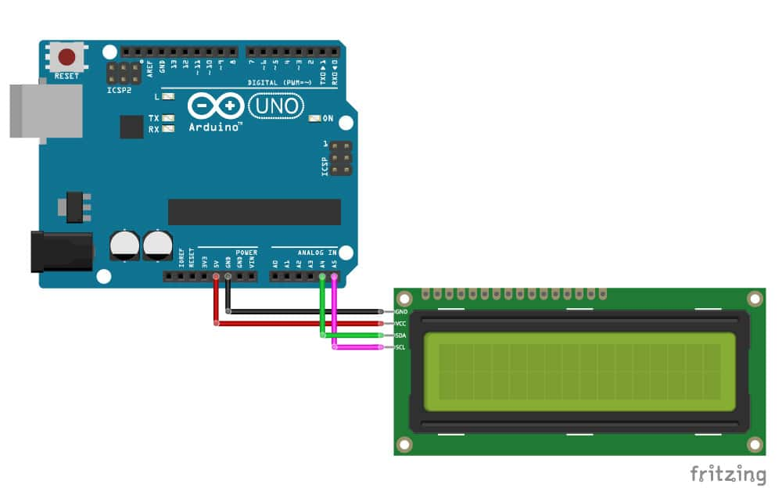
- senzor temperatură și umiditate DHT11
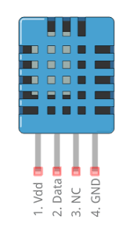

- breadboard
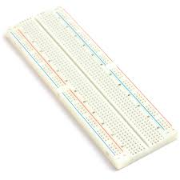

- motor 5v dc
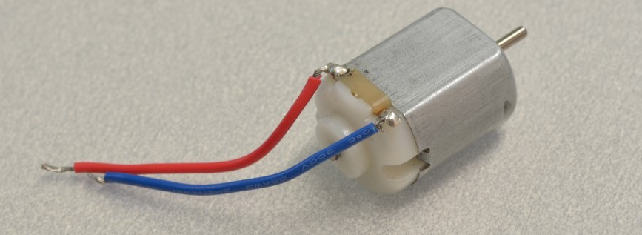

- tranzistor
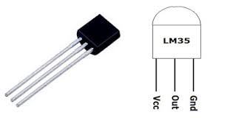

- elice
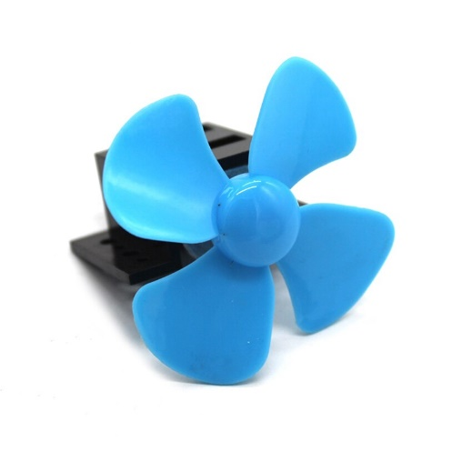
- fire conductoare
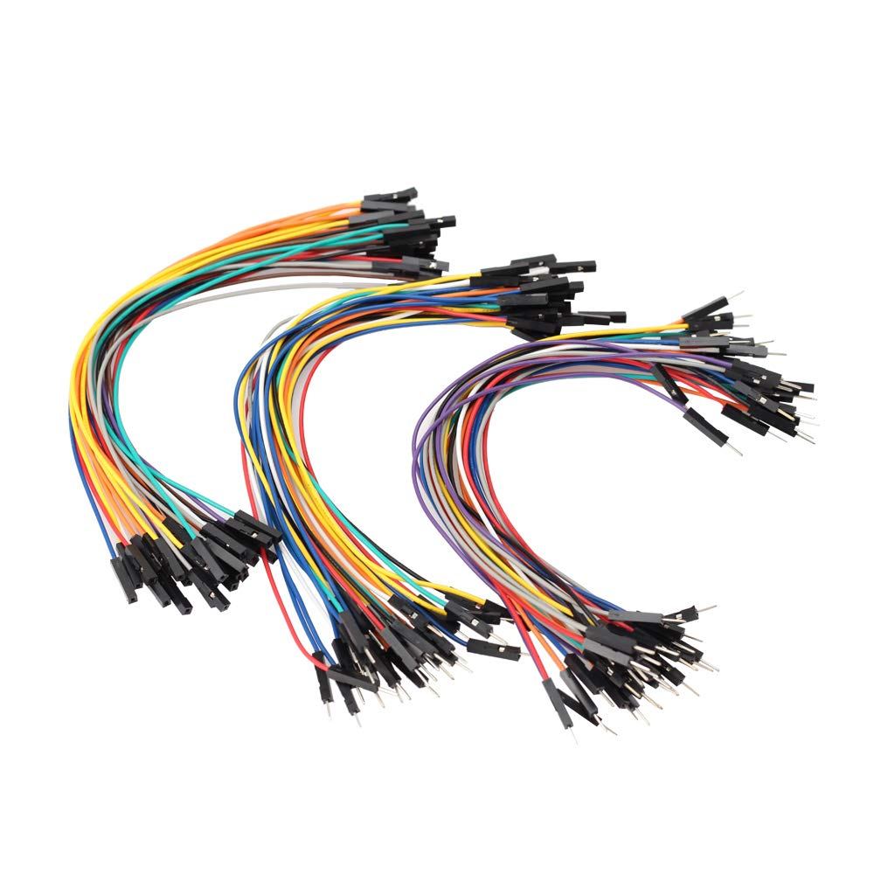
- cablu alimentare USB A-B


- Potentiometru

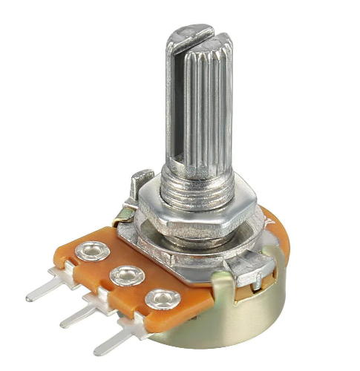

Poza cu proiectul:
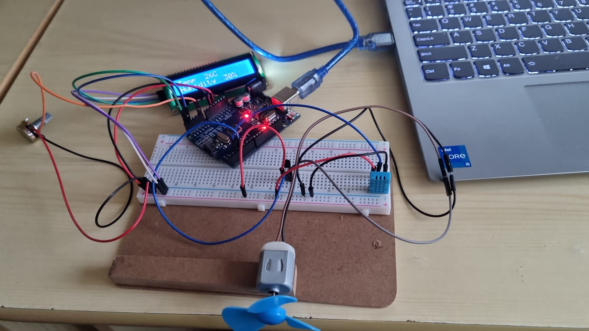

Schema electrică:
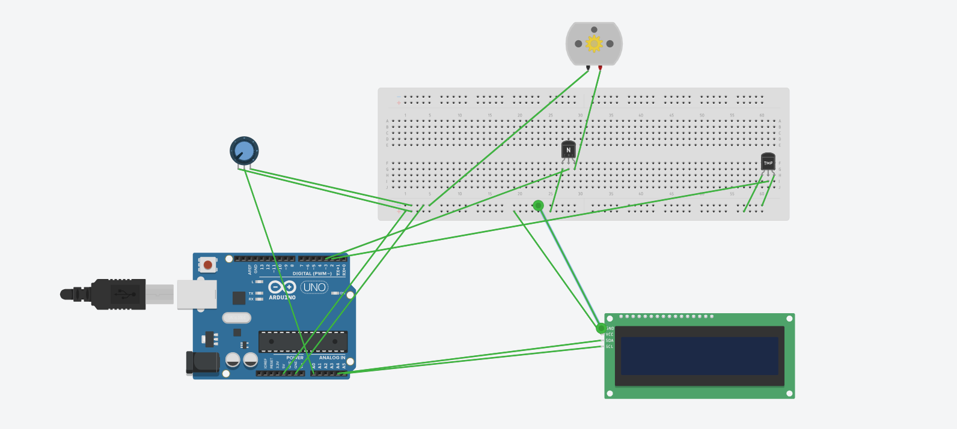

Bibliografie:

1. How to control a dc motor with a potentiometer - https://www.youtube.com/watch?v=YBVM-lZz0kg&t=1s
2. How to use LCD I2C display - https://www.youtube.com/watch?v=CvqHkXeXN3M
3. NPN-transistor - https://www.youtube.com/watch?v=zpyK5Hy8d0c
4. DHT11-temperature and humidity sensor: https://youtu.be/dJJAQxyryoQ?si=YWLMhIz4Cxd1saqM

